Дети выстраиваются друг за другом, положив руки на плечи впередистоящего, и передвигаются по комнате, преодолевая различные препятствия, стараясь не разорвать цепочку (Звучит фонограмма музыки «Дружба крепкая…)
- подняться на степ и сойти с него;
- пройти под дугой;
- пройти по узкой дорожке – канату;
- пробраться по кочкам через «болото».

Игра «Давай познакомимся!»
Дети расходятся по залу, по сигналу здороваемся определенными частями тела. Дети должны встать именно той частью тела к соседу которая была названа.
Игра «Сороконожка»
Дети взявшись за руки проходят по залу, голова «сороконожки» проходит между детей, а задача детей не расцепиться.
Эстафета «Перетягивание каната»
Дети делятся на команды, берутся за канат. По сигналу каждая каманда пытается перетянуть соперника на свою сторону.
«Мяч по кругу»
Все сидят в кругу. У первого игрока в руках мяч. Он называет чье-либо имя и кидает этому человеку мячик. Поймавший мяч должен назвать другое имя и кинуть ему мяч. Так до тех пор, пока не будет обойден весь круг, причем мяч должен побывать у каждого, только один раз.

Эстафета «Пронеси и не разлей»
Дети делятся на команы, у каждой команды мат со стаканчиком (в нем вода), дети берутся за мат и несут до фишки, так чтобы вода не разлилась
«Подари движение»
Участники встают в круг. Звучит музыка. Водящий, выбранный с помощью считалки, начинает танец. Он выполняет однотипные движения 15 – 20 секунд. Остальные повторяют эти движения. Затем водящий прикасается рукой к кому-либо из танцующих. Он становится следующим водящим. Игра продолжается.
«Живая скульптура»
Участники свободно стоят вместе. Ведущий предлагает одному ребенку выйти в центр и принять какую-нибудь позу, в которой ему удобно стоять. Следующего участника просят присоединиться к нему какой-нибудь позой. Затем к ним присоединяется в своей позе третий. И т.д. Можно сделать фотографию общей скульптуры и в последствии обсудить, на что она похожа.

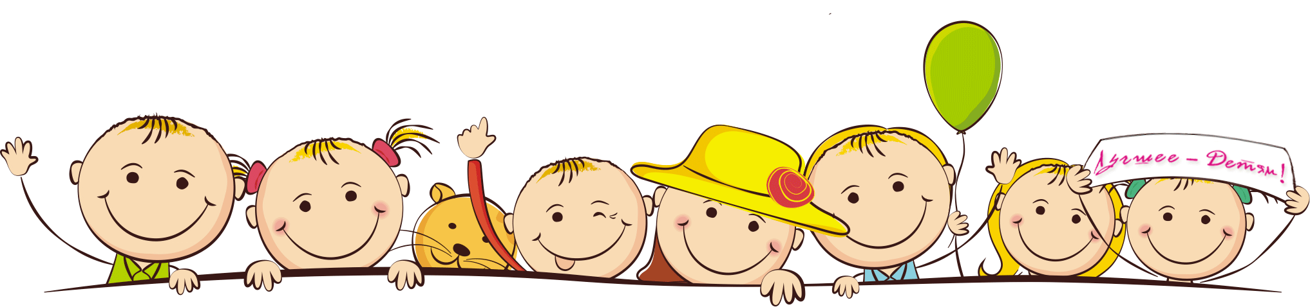

Муниципальное бюджетное дошкольное образовательное учреждение
детский сад №3

ЛУЧШИЕ ИГРЫ
ДЛЯ СПЛОЧЕНИЯ ДЕТЕЙ
или
ДЕТСКИЙ ТИМБИЛДИНГ


Подготовила
Молчанова Анна Александровна
инструктор по физической культуре

г.Новочеркасск 2023
В XXI веке родителям зачастую не хватает времени на общение с детьми. И постепенно эта проблема все больше нарастает. Взрослея, ребенок все больше отдаляется от родителей. Этому способствует сумасшедший темп современной жизни, смена приоритетов в сторону карьеры, работы или просто постоянно зарабатывать деньги. Родители и дети постепенно утрачивают способность находить общий язык. Не нужно далеко уезжать, чтобы устроить тимбилдинг с маленьким ребенком. Любая совместная игра может стать способом построения команды. Для эффективного взаимодействия в команде ребенок должен учиться исполнять ваши просьбы. В игре это сделать легче всего!

Все родители желают видеть своего ребенка здоровым, сильным, физически развитым, и большинство прекрасно понимает, что для нормального роста, развития и крепкого здоровья необходимо движение. Поддержать у детей положительное отношение к активному образу жизни, а в дальнейшем желание сохранять и укреплять свое здоровье – важные составляющие воспитания в семье. Мы уверены, что организация совместных физкультурных развлечений поможет родителям лучше видеть и понимать интересы и потребности детей, искать и осваивать новые для себя методы оздоровления детей и применять их в семейной практике
Пора выйти за пределы традиционного мышления. Долой лозунг «Каждый сам за себя!», пришло время командных решений. Почувствовать плечо друга, поддержку команды, взаимодействие друг с другом поможет командная игра «Детский Тимбилдинг»
Итак, давайте разберемся, что же такое тимбилдинг и почему он так интересен для детей. Тимбилдинг — это возможность лучше узнать свой коллектив. Важно понимать, что тимбилдинг — стратегический инструмент формирования и укрепления команды, а не просто отдых на природе с интересными конкурсами.
Детям необходимо научиться понимать друг друга и выполнять сложные задачи сообща, рассчитывая на эффективность. Для того, чтобы команда заняла первые позиции , необходимо дружно и слаженно пройти все испытания." Детский тимбилдинг прекрасная альтернатива заурядному празднованию с клоунами. Детский тимбилдинг лучший вариант для празднования детского дня рождения. Нестандартные задания, требующие анализа ситуации и возможность быть таким нужным и полезным понравится всем без исключения. Эта программа подвижна и эмоциональна, она развивает у детей умение работать в команде и волю к победе. В ней с одинаковым интересом участвуют девчонки, мальчишки, а так же их родители .

С помощью тимбилдинга ребенок сможет избежать серьезных трудностей в общении и даст надежный фундамент для успешной реализации себя в будущем. детский тимбилдинг - это активный отдых, игра способствующее развитию способности чувствовать себя уверенным звеном одной команды. С помощью модулирования ситуации все члены одной команды нарабатывают полезные навыки для совместного достижения цели, обретают удовлетворение от активного обмена эмоциями. Ребенок в процессе игры становится увереннее и самое главное, он на практике с дошкольного возраста осваивает и учится владеть в совершенстве искусством общения.

Игры и упражнения
Малоподвижная игра «Обруч»
Дети стоят в кругу взявшись за руки. Воспитатель, надев на себя обруч, подходит и встает в круг к детям. Нужно обруч передавать друг другу не расцепляя рук, движениями рук и тела, помогая друг другу.
Игра «Волшебный паровозик»
- Ребята, пока мы с вами играли, пошел дождик (брызги из распылителя воды). Но это необычный дождик, а волшебный. Он склеил всех нас вместе, в одну цепочку. Для того, чтобы мы смогли освободиться, необходимо преодолеть несколько препятствий.

